«СООТВЕТСТВИЯ» /Лист задания

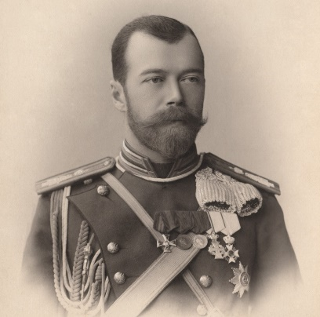 | 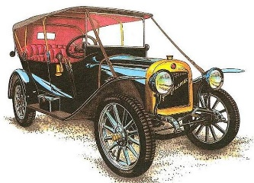 | 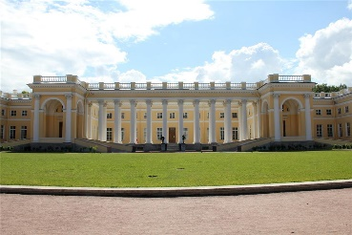 | 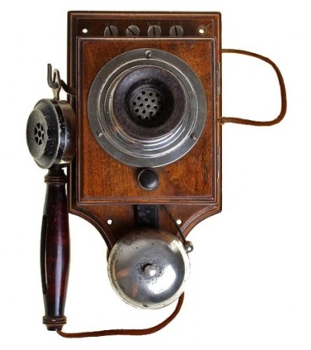
Николай II | Автомобиль | Царское Село | Телефон
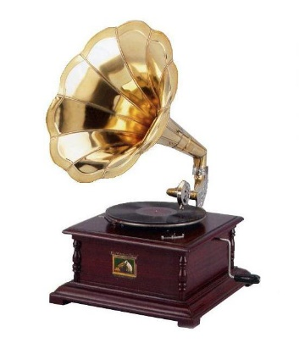 | 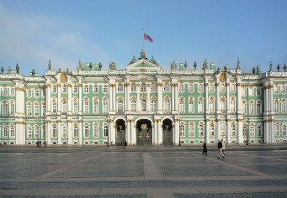 | 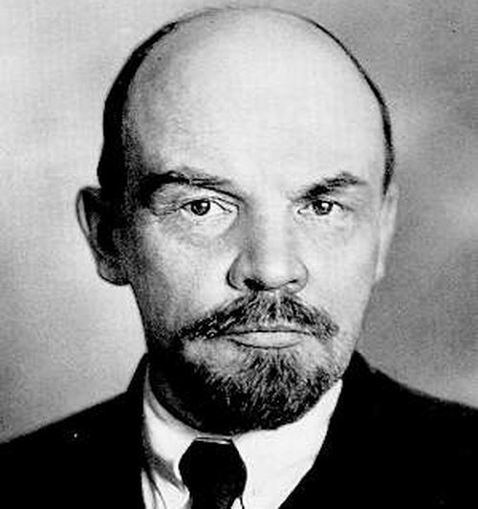 | 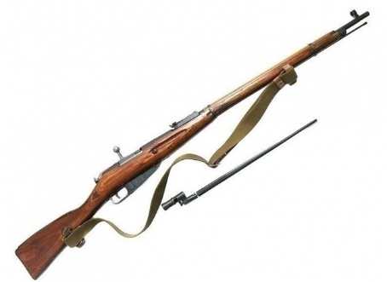
Граммофон | Зимний дворец | Ленин | Винтовка Мосина
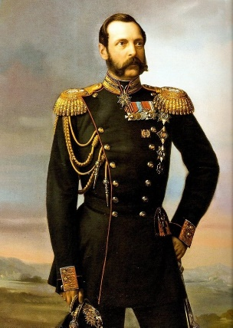 | 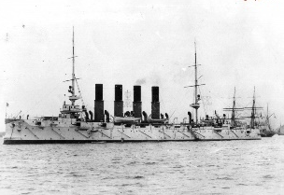 | 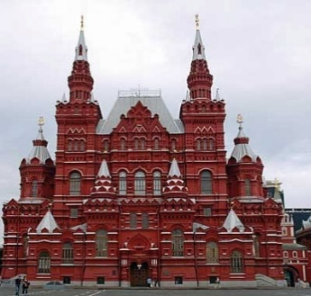 | 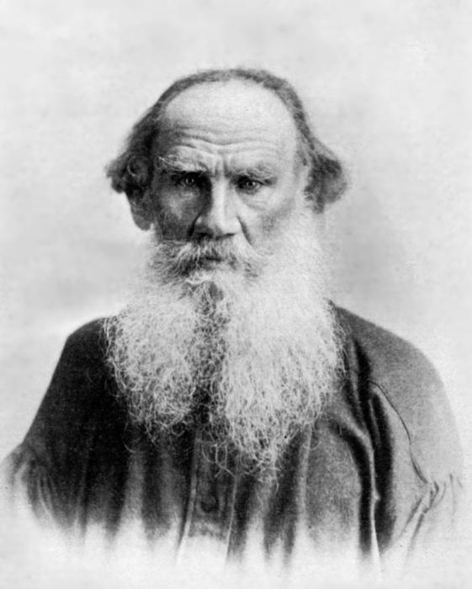
Александр II | Крейсер «Варяг» | Исторический музей | Толстой
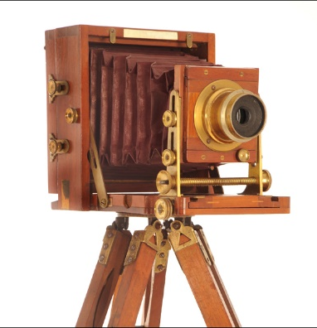 | 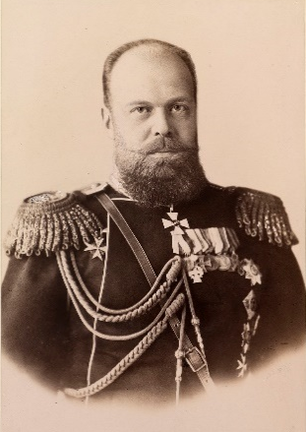 | 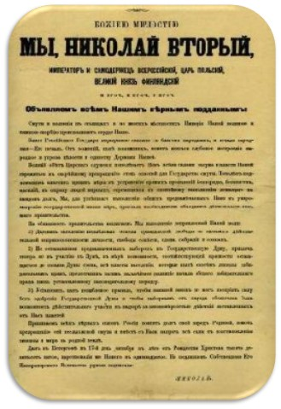 | 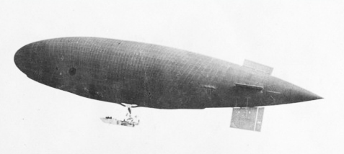
Фотоаппарат | Александр III | Манифест | Дирижабль

Как будут потом оцениваться ответы:
За каждый правильный ответ на соответствие изображения и его названия — 1 балл.
Неточные названия (не как в указанной подписи или с орфографическими ошибками), но верные по смыслу – 0,5 балла

